Уважаемые жители и гости района!
Инспекторский участок г.Воронеж Центра ГИМС ГУ МЧС России по Воронежской области напоминает!
Лето – прекрасная пора отдыха. Солнце, воздух и вода при правильном их использовании являются источником закалки и укрепления здоровья человека. Однако нарушения правил поведения при нахождении у водоемов влекут за собой тяжелейшие последствия вплоть до утопления. Гибель людей от утопления являлась и является серьезной проблемой. Вот почему каждый человек должен своевременно научиться плавать, соблюдать меры безопасности на воде и оказывать помощь пострадавшим. Особенно опасно нахождение у воды детей без присмотра взрослых. Умение плавать – еще не гарантия безопасности на воде. Открытый водоем – это всегда риск и опасность. Можно оказаться в воде, не умея плавать,а можно заплыть далеко от берега и устать. Во время плавания вас может подхватить течение или вы можете запутаться в водорослях. Анализ происшествий на воде показывает, что тонут в основном, именно те, кто умеет плавать. И это не странно: как бы не умел человек бегать, прыгать, плавать, жизнь его не станет защищеннeе без строгого соблюдения правил безопасности на воде, нарушения которых остаются главной причиной гибели людей на воде.
Статистика показывает, что 80% несчастных случаев на воде происходит в местах, совсем не предназначенных для купания. А именно: дно водоема не очищено от бутылок, металлических прутов и иных посторонних предметов, зона купания не ограничена буйками, берег не подготовлен для загорания, нет безопасных подступов к воде, не проведен санитарно-эпидемиологический контроль пригодности поверхностных вод для купания. А самое главное – поблизости нет спасателей! К сожалению, большинство граждан о собственной безопасности и безопасности своих детей даже не задумываются, купаясь на «диких» пляжах. Чтобы избежать несчастных случаев при купании, необходимо соблюдать основные правила безопасности поведения на воде:
-не купайтесь и тем более не ныряйте в незнакомых местах и не заплывайте за буйки;
-не купайтесь в местах, где установлены предупреждающие плакаты о запрещении купания;
-не выплывайте на судовой ход и не приближайтесь к судам;
- не уплывайте на надувных матрасах или кругах далеко от берега;
-не купайтесь в нетрезвом виде;
-не устраивайте игры в воде, связанные с захватами рук, ног, сковывающими движение;
-обязательно научите плавать вашего ребенка, а находясь вблизи воды не оставляйте детей без присмотра.

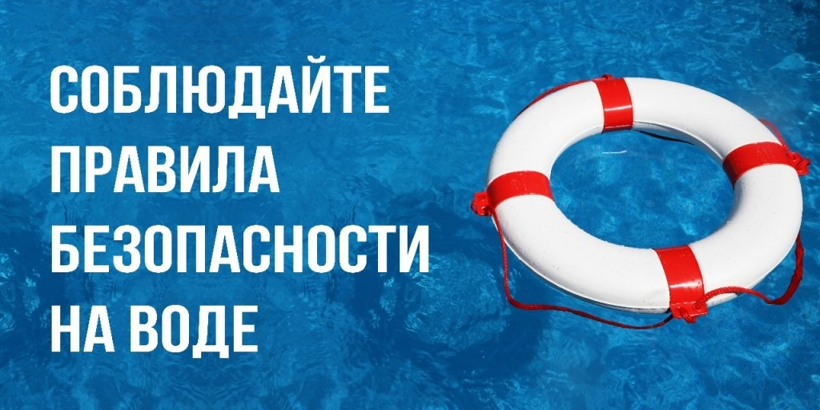
Помните Ваша жизнь и здоровье в Ваших руках!!! Спасение утопающего- дело рук самого утопающего!

